申报评审环境保护工程系列生态环境管理专业技术职务
任职资格情况一览表
衡水 市（厅） 县（区） 单位： 衡水市机动车污染防治中心
姓名 | 张钰曼 |  |  |  |  | 性别 | 女 | 出生  日期 | 1986.10 |  |  |  | 参加工作  时间 |  | 2019.12 |  |  | 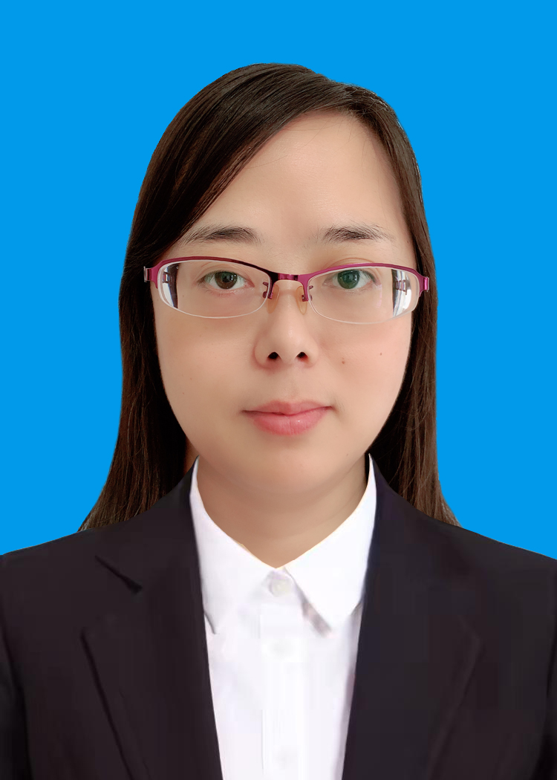
身体状况 |  |  | 健康 |  |  |  |  | 行政  职务 |  |  |  |  | 现从事  专业 |  | 生态环境管理
现专业技术职务任职资格 |  |  | 机电工程系列机械专业/环境保护工程系列生态环境管理专业  资格名称：助理工程师 |  |  |  |  | 取得  时间 | 2021.02  2024.09 |  |  |  | 申报评审专业技术职务任职资格 |  |  |  | 环境保护工程系列生态环境管理专业  资格名称：工程师
类别 |  |  | 晋升 |  |  |  |  | 是否引进 |  |  |  | 否 |  |  | 是否破格 |  | 否
量化评分  推荐排名 |  |  | 得分：103分  得分排序：1名  推荐排序：1名  单位共推荐：1人 |  |  |  |  | 单位  性质 |  |  |  | 事业 |  |  | 所在单位人事  部门电话 |  | 0318-2220276
申报人符合申报评审条件情况
序号 | 内容  项目 |  |  | 内 容
1 | 学历资历  （第一学历和最高学历） |  |  | 毕业时间 |  |  |  |  |  |  | 学 校 |  |  | 专 业 |  | 学历程度 |  |  | 学 位
1 |  |  |  | 2010.07 |  |  |  |  |  |  | 辽宁工程技术大学 |  |  | 机械工程及自动化 |  | 本科 |  |  | 学士
1 |  |  |  | 2024.06 |  |  |  |  |  |  | 燕山大学 |  |  | 环境工程 |  | 本科
1 |  |  |  | 取得现任职资格年限 |  |  |  |  |  |  | 2021年2月通过确认取得；满4年
2 | 职称外语  计算机应用能力考试 |  |  | 外语： 年 月取得 级 分
2 |  |  |  | 计算机应用能力 ： 年 月取得 级 分
2 |  |  |  | 参考、免考理由：
3 | 年度考核 |  |  | 取得现任职资格后，年度考核共4次，其中优秀1次，合格3次，基本合格及以下0 次。何年度优秀：2021年年度。
4 | 专业技术工作经历（能力） |  |  | 从事专业技术工作年限 |  |  |  |  |  | 2021年2月至 2025 年12月，满4年
4 |  |  |  | 取得现任资格后  基层工作年限 |  |  |  |  |  | 年 月至 年 月，满 年
4 |  |  |  | 专业技术工作经历  （能力）情况 |  |  |  |  |  | 符合申报条件中专业技术工作经历（能力）条件的第（八）条要求。  1.取得助理工程师资格以来，一直从事机动车污染防治方面的工作：先后牵头起草印发《衡水市深入开展重型柴油货车尾气排放达标整治专项方案》《衡水市2021年非道路移动机械污染防治工作实施方案》《2022年衡水市机动车尾气整治专项行动方案》《衡水市2022年大气污染综合治理工作实施方案》《衡水市2023年大气污染综合治理工作要点》《衡水市2024年大气污染综合治理工作方案》等方案；参与机动车污染监督检查的技术保障工作。2.参与衡水市2022年北京冬奥会和冬残奥会期间环境空气质量保障工作。
5 | 业绩成果 |  |  | 荣誉称号 |  |  |  | 1.2022年在衡水市生态环境局对2021年度考核中被评为“优秀事业单位人员”  2.2024年被河北省生态环境厅办公室评为“生态环境系统政务信息先进个人”
5 |  |  |  | 科研成果 |  |  |  | 符合申报条件中业绩成果条件的第（八）条要求。  制定《衡水市2021年非道路移动机械污染防治工作实施方案》由衡水市大气污染防治工作领导小组办公室印发实施；制定《2022年衡水市机动车尾气整治专项行动方案》由衡水市生态环境局印发实施。
6 |  | 论文著作 |  |  | 符合申报评审条件中业绩成果条件的第十二条第一项要求。  1.环境工程中的大气污染防治管理措施、《中国科技信息》、国家级期刊、发表时间：2024年第35卷1期1月（上）、独著，与自己从事专业相同。  2.大气污染环境治理工程的现状与挑战、《中国科技期刊数据库 工业A》、省级期刊、发表时间：2024年4月，合著第一作者，与自己从事专业相同。  3.机动车污染防治政策与管理方法、《科学新生活》、国家级期刊、发表时间：2024年第4期、合著第一作者，与自己从事专业相同。  4.环境监测工作安全生产管理的控制要点、《科学新生活》、国家级期刊、发表时间：2024年第5期、合著第二作者，与自己从事专业相同。  5.突发事件的应急监测体系构建、《科学新生活》、国家级期刊、发表时间：2024年第4期、合著第三作者，与自己从事专业相同。  6.2023年衡水市空气质量与气象条件分析、《城镇建设》、国家级期刊、发表时间：2024年第7卷4期2月（下）、合著第四作者，与自己从事专业相同。
7 |  | 破格条件
8 |  | 推荐单位  意见 |  |  | 意见：  审核人签名： 负责人签名：  年 月 日
9 |  | 主管部门  意见 |  |  | 意见：  审核人签名： 负责人签名：  年 月 日
10 |  | 县（市、区）  职改办  意见 |  |  | 意见：  审核人签名： 负责人签名：  年 月 日
11 |  | 设区市、  省直管县（市）、省直部门职改办意见 |  |  | 意见：  审核人签名： 负责人签名：  年 月 日
12 |  | 省职改办  意 见 |  |  | 意见：  审核人签名： 负责人签名：  年 月 日
填表说明：
1、此表由申报人员本人按照申报相应专业资格条件填写并经组织审核后，逐级上报。
2、一律正反打印，一式四份，其中一份在单位公示使用，三份装袋供省市职改办存档和高级评委会使用。
3、行政职务包括股、科、处级及其以上职务。有行政职务的必须填写，否则视为弄虚作假。
4、表中2、3、4、5、6、7项均指取得现专业资格后的情况。
5、“取得现任职资格后基层工作年限”栏，仅教育、卫生专业申报人员填写。
6、属正常晋升人员“破格条件”栏不再填写。
7、表中8—12项填写明确意见：××同志所有申报材料是否真实、有效，是否符合任职条件，是否准予申报。

